Requerimento Nº 1480/2022

Súmula: - Solicita informações do Executivo junto a Secretaria de Segurança e Mobilidade Urbana estudos técnicos para possibilidade de implantar lombofaixa na Rua Nelson Ferreira da Costa (corredor Oeste), ao lado do Viaduto Ameríndia- Jd. Vitápolis- Vila Doutor Cardoso- Itapevi – SP.

REQUEIRO à Mesa, após ouvido o Douto Plenário na forma regimental vigente, seja oficiado ao Excelentíssimo Senhor Igor Soares, Prefeito Municipal, junto a Secretaria de Segurança e Mobilidade Urbana estudos técnicos para possibilidade de implantar lombofaixa na Rua Nelson Ferreira da Costa (corredor Oeste), ao lado do Viaduto Ameríndia- Jd. Vitápolis- Vila Doutor Cardoso- Itapevi – SP.

Justificativa
Senhor Presidente: -
Senhores Vereadores: -

Trata-se de solicitações dos moradores por meio deste Vereador, devido aos semáforos estarem desativados, com isso, os carros trafegarem em alta velocidade, causando risco de acidentes, principalmente no horário de entrada e saída da escola próxima ao local. A construção de uma lombofaixa, faria com que os carros reduzissem a velocidade e priorizassem os pedestres, proporcionando mais segurança.

Sala das Sessões Bemvindo Moreira Nery, 06 de maio de 2022.
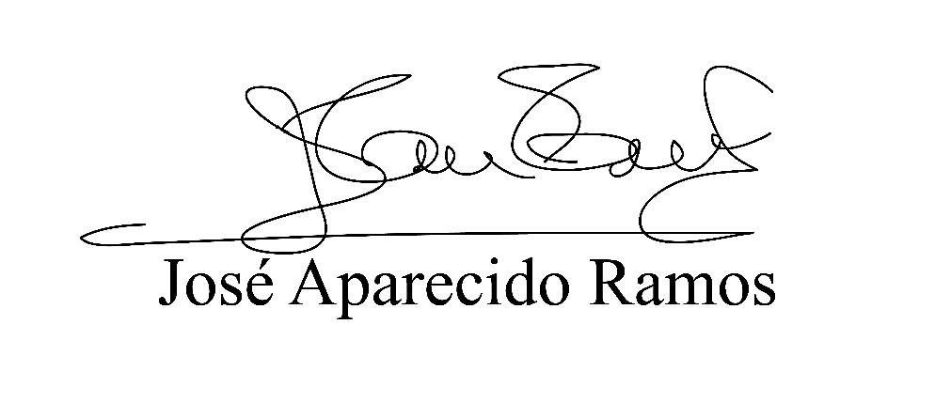
(Zeca da Piscina – PTB)
Vereador

